PUBLICERET 29.07.23
AF STINE OVERBYE

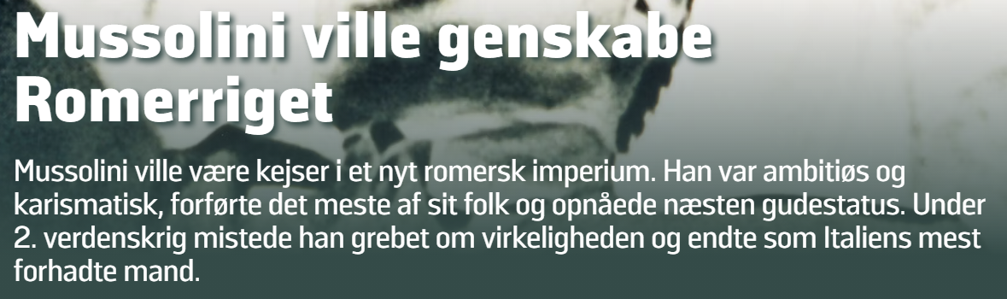

Skiftet fra begejstret brøl til andægtig tavshed sker på et splitsekund.
Da dørene til balkonen på Palazzo Venezias første sal åbner sig ved 22.30-tiden den 9. maj 1936, og en midaldrende mand i sort skjorte og grå uniform træder ud, stiger et jubelbrøl med omkring en kvart million stemmer til vejrs i den lune forårsaften.
Men da manden løfter sin højre hånd, forstummer menneskehavet som ved et trylleslag. Hundredtusinder par øjne ser forventningsfuldt op på skikkelsen, der skyder underkæben frem og placerer hænderne på hoften.
Da han med kraftfuld stemme forkynder, at den italienske hær har erobret Abessinien (nu Etiopien), går der et sus gennem forsamlingen.
“Italien har nu fået sit imperium. Et fascistisk imperium, et fredens imperium, et civilisationens og menneskelighedens imperium”, proklamerer han og stirrer med borende øjne på sit jublende folk.
“Vil I vise jer værdige til det?”, spørger han og modtager et øredøvende “JA” som svar.
Øjeblikket efter bryder mængden ud i ekstatisk hyldest: “Duce! Duce! Duce!” – Fører! Fører! Fører! Manden på balkonen er i italienernes øjne almægtig.

Det siges om ham, at han har standset lavastrømmen fra en vulkan alene ved viljens kraft, og at han er mere Gud end menneske.
Med sejren over Abessinien vokser han om muligt endnu mere i anseelse – nu fremstår han som den retmæssige arvtager efter den romerske kejser Augustus, som han selv ynder at sammenligne sig med.
På 14 år har han gjort Italien til en velsmurt diktaturstat, og i denne stjernestund er han det nye “imperiums” grundlægger.
Alligevel vil han ende med at blive spyttet, trampet og tisset på. Folk vil juble, mens han bliver klynget op.

Mussolini forhadt i hele Italien
Benito Mussolini var ud af en jævn familie fra landsbyen Predappio i Norditalien. Hans mor var lærer, hans far grovsmed. Selv var han fulgt i moderens fodspor og havde en overgang ernæret sig som skolelærer.
Som sin far var han glødende socialist og tilmed en talentfuld taler og skribent, så han steg hurtigt i graderne i Partito Socialista Italiano, hvor han repræsenterede venstrefløjen.
I 1912 blev han som 29-årig udnævnt til chefredaktør på partiavisen Avanti, den vigtigste socialistiske avis i landet.
I politiske sammenhænge gjorde Mussolini et stort nummer ud af at fremstå som en mand af arbejderklassen, uden de store midler og lurvet klædt med en laset bør på hovedet.
Men på Milanos fashionable cafeer og restauranter førte han sig frem i jakkesæt og bowlerhat og fik hurtigt ry for aldrig at takke nej til en drink eller en kop kaffe, når andre ville betale.
Nogen udpræget selskabsløve var han dog ikke, han havde det med at mumle bag sammenbidte tænder, stirre frem for sig med et mørkt blik og eksplodere i raseri, hvis nogen vovede at sige ham imod.
Det gjorde mange. I oktober 1913 skrev han til en ven:
“Jeg arbejder som en gal, men bliver angrebet fra alle sider; af præster, syndikalister, alle”.
Takket været sin hang til polemik var han med egne ord blevet “den mest forhadte mand i Italien”.

Mussolini må trække sig som chefredaktør
Da 1. verdenskrig brød ud i 1914, agiterede Mussolini indædt imod italiensk krigsdeltagelse.
Han fastholdt, som de fleste andre i sit parti, at man skulle forholde sig neutral.
“Proletariatet skal ikke stille op til en angrebs- og erobringskrig, for bagefter vil det blot være lige så fattigt og udnyttet som før”, argumenterede han i sin avis i august 1914.
Få måneder senere var han vendt på en tallerken. I oktober 1914 spurgte han retorisk i Avanti: “Vi har privilegiet af at leve i verdenshistoriens mest tragiske time.
Ønsker vi – som mennesker og socialister – at være passive tilskuere til dette store drama? Eller ønsker vi at blive ledende aktører?”
Svaret leverede Mussolini selv: Italien skulle gå med i krigen mod kejserrigerne Tyskland og Østrig-Ungarn for at sætte skub i verdensrevolutionen.
Mussolini havde nu ingen vej tilbage. Han havde trodset socialistpartiets neutralitetspolitik og måtte derfor trække sig fra posten som chefredaktør.
En måned senere blev han desuden smidt ud af partiet.
I maj 1915 gik Italien ind i krigen, og Mussolini meldte sig til aktiv tjeneste ved fronten, hvor han i februar 1917 blev lettere såret, da metalsplinter fra en eksploderende mortergranat borede sig ind i hans krop.
Vidt og bredt fortalte han siden om, hvordan han havde lidt for sit land – og til absolut ingen nytte.
Efter krigen blev Italien frataget sejrens frugter og fik ikke de forventede territorialgevinster i Lilleasien.

Fascismen spirer frem
I den politiske uro oven på krigen var Mussolini ikke sen til at lægge skylden for fiaskoen på regeringen – og i den avis, han selv havde grundlagt før krigen, Il Popolo d’Italia, havde han ubegrænset spalteplads til at lufte sin vrede mod det etablerede system og kræve en stærk mand ved roret.
“Italien har brug for en leder. En mand, som – når det er påkrævet – har kunstnerens følsomme ånd og krigerens stærke hånd.
En mand, som kender og elsker sit folk, og som kan styre og kue det med vold om nødvendigt”, erklærede han. Dog uden at nævne navnet på en egnet kandidat.
Rundt om i Italien var der efter krigen opstået en række interessegrupper for krigsveteraner, som var vendt hjem til arbejdsløshed og magre tider.
En af disse grupper hørte hjemme i Milano og havde Mussolini i centrum. I marts 1919 indkaldte han til et møde, hvor der skulle stiftes “et anti-parti, der vil gøre front mod to farer: højrefløjens bagstræberi og venstrefløjens destruktivitet”.
En broget skare på omkring 300 troppede op til mødet, som mundede ud i grundlæggelsen af fascistbevægelsen.
Ordet fascist henviste til det antikke romerske magtsymbol fasces, som var en økse monteret på et bundt sammenbundne stokke. Fasces symboliserede styrke via fællesskab.
Præcis hvad den nye ideologi gik ud på, var svært at gennemskue. Ved middagsbordet forsøgte Mussolinis ældste datter, den ni-årige Edda, at udfritte sin far.
“Hvad er fascisme?” spurgte hun “Hold bøtte, og spis”, lød svaret.
I begyndelsen var det lettere at se, hvad Mussolini var imod, end hvad han var for.
Fjenden var alle, der ifølge Mussolini havde svigtet Italien, og det var mange: samfundets elite, storfinansen, kirken, regeringen, udlændinge over en bred kam – og så de gamle socialister.
Ved parlamentsvalget i november 1919 stillede Mussolini op i Milano, men uden at blive valgt.
Langt bedre gik det to år senere, da han med sit Partito Nazionale Fascista opnåede 35 pladser i det italienske parlament.
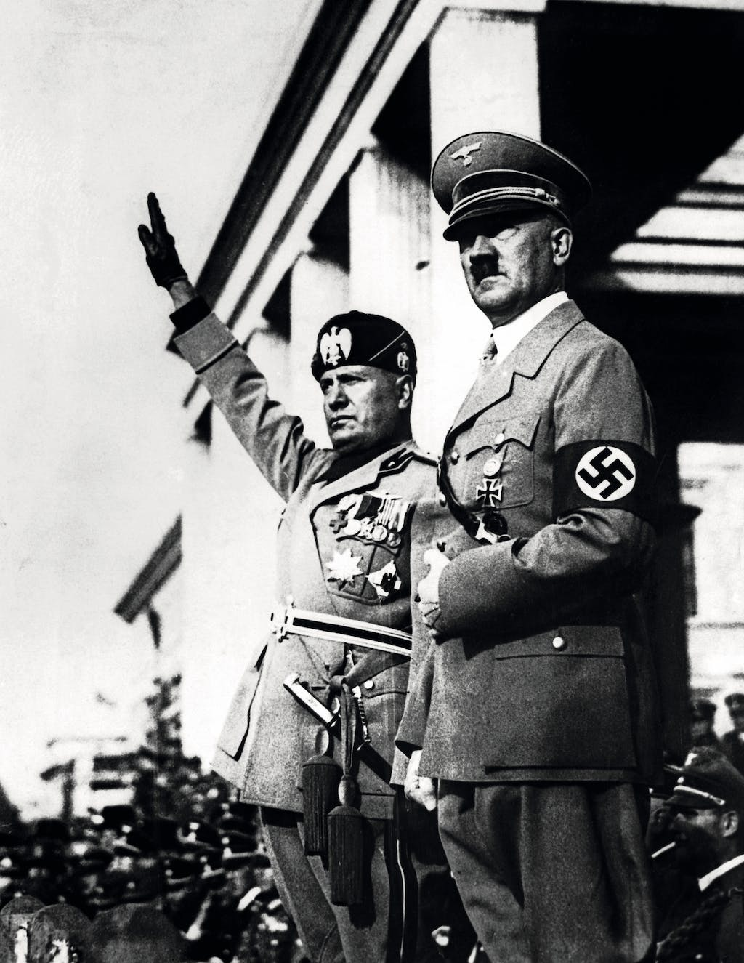

Mussolini var nu en politisk aktør, der måtte regnes med, men det pludselige gennembrud var ikke vundet med stemmesedler alene.
Fra 1920 gjorde fascisterne systematisk brug af voldelige overfald og drab på politiske modstandere.
Iført sorte skjorter og udstyret med knipler og dolke kæmpede fascistiske voldsbander næsten dagligt mod socialisterne i de italienske byers gader.
Mussolini tog ikke aktiv del i kampene, men trak i trådene fra kulissen.
“Hvad angår de politiske magtmidler, har vi ingen fordomme. Vi accepterer dem, som er nødvendige, både de lovlige og de så- kaldt ulovlige”, fastslog han.
Terrorkampagnen gav pote. I løbet af foråret og sommeren 1922 lykkedes det fascisterne at erobre magten i flere byer, en manøvre, der kostede omkring 2000 menneskeliv.
Fascisterne var nu den i særklasse mest magtfulde gruppe i Italien, og tiden var inde til det sidste store spring.
I begyndelsen af oktober advarede Mussolini: “Enten giver regeringen os magten, eller også tager vi den ved at marchere mod Rom”.
I silende regn marcherede 25.000 sortskjorter med Mussolini i spidsen få uger senere ind i den italienske hovedstad.
Hæren kunne let have stoppet denne magtdemonstration, men forholdt sig passiv, og den 29. oktober udnævnte kongen – Vittorio Emanuele 3. – Mussolini til ny regeringschef.

Mussolini tager ansvaret for brutalt mord
Mussolini indlogerede sig på det femstjernede Grand Hotel, hvorfra han administrerede sit rige.
Hustruen Rachele og børnene Edda, Vittorio og Bruno havde han efterladt i Milano, for, som han bekendtgjorde over for de journalister, der stod i kø for at interviewe ham, intet måtte komme i vejen for magten.
Hemmeligheden bag politisk succes var “at lade sit hjerte være en ørken”, forklarede han og undlod at nævne sin sin jødiske elskerinde, Margherita Sarfatti.
Som det første satte Mussolini alle kræfter ind på at genoprette ro og orden, og mens han knoklede i døgndrift for at skabe en stærk stat, strømmede nye partimedlemmer til.
Alene i perioden fra oktober 1922 til december 1923 steg medlemstallet fra 300.000 til 783.000.
Lavere selskabsskat og kortere arbejdstid var nogle af de godbidder, Mussolini forkælede sit folk med. Og ved valget i april 1924 belønnede italienerne ham med at give fascisterne et komfortabelt flertal på cirka 65 procent af stemmerne.
Mussolini kunne dermed danne sin egen regering uden at skulle forhandle med andre.
Men i krogene svirrede rygter om valgfusk. I en tale til parlamentet anklagede socialistlederen Giacomo Matteotti få uger efter valget Mussolini for svindel.
Det kom til at koste ham dyrt. Den 10. juni 1924 blev han kidnappet på åben gade i Rom, og et par måneder senere blev hans lig fundet i en skov.
Situationen var farlig for Mussolini. Selv om der ikke var konkrete beviser, pegede alt på ham som mordets selvfølgelige bagmand.
En avis skrev det i ganske utilslørede vendinger.
Tilliden til Mussolini smuldrede.
Han var nødt til at handle, før andre greb initiativet og tvang ham bort fra regeringsmagten. Så med vanlig myndighed gik han den 3. januar på talerstolen i parlamentet og tog skylden på sig:
“Jeg erklærer, foran denne forsamling og det italienske folk, at jeg – og jeg alene – påtager mig det historiske, moralske og politiske ansvar for det skete”.
Derpå lovede han at rydde op i egne rækker og i hele landet. For at nå det mål, erklærede han, ville der nu blive indført diktatur under hans ledelse.

Mussolini ville være Kejser Augustus
I de følgende år afskaffede Mussolini pressefriheden og forbød alle andre partier end sit eget.
Sideløbende kastede han sig ud i en lang række mere eller mindre vellykkede kampagner, der skulle forbedre nationens økonomi og ikke mindst hans eget omdømme.
Overalt blev der bygget boliger, offentlige bygninger og veje, og på få år lykkedes det at femdoble landets hvedehøst, så italienerne blev uafhængige af dyr import.
Sumpe blev afvandet, og skovområder ryddet, så bønderne fik mere landbrugsjord.
Til gengæld lykkedes det ikke Mussolini at afskaffe fattigdommen i det sydlige Italien eller at få befolkningstallet til at stige.
I et forsøg på at øge militærets rekrutteringsgrundlag forbød Mussolini oplysning om børnebegrænsning.
Samtidig indførte han en særlig ungkarleskat og lav skat for familier med mere end fem børn. Mødre til syv børn fik en medalje, og tit var det Il Duce selv, der overrakte den, mens kameraerne blitzede.
I medierne og på plakater blev italienerne udsat for massiv propaganda.
“Mussolini har fået togene til at køre til tiden”, og “Mussolini har altid ret”, lød et par af slagordene, og på billeder, postkort og filmklip så man Il Duce posere i utallige situationer:
Mussolini, der løbetrænede, Mussolini, der tørrede sig efter en svømmetur, Mussolini på ski og Mussolini, der red, fløj, spillede violin eller hjalp en bonde med høsten.
Fra balkoner holdt han flammende taler og lod det tryllebundne publikum tiljuble sig.
Via skrattende højttalere på torve og pladser kunne italienere i selv de fjerneste kroge af riget følge med.
Intet kunne tilsyneladende stoppe Mussolinis sejrsgang, og succesen steg ham til hovedet:
Nu drømte han om at genskabe det romerske imperium med sig selv i rollen som kejser Augustus. Byen Rom skulle omskabes, så den afspejlede arven fra den gamle kejsertid og imperiets genfødsel.
“Om fem år skal Rom fremstå som et vidunder for alle verdens folkeslag. Stor, ordnet, magtfuld”, proklamerede han i en tale nytårsaftensdag 1925.

Mussolini havde brug for pavens opbakning
Italienerne forgudede deres stærke mand. Hvert år modtog han over 200.000 fanbreve fra sine undersåtter.
Et af brevene var fra en teenagepige, der betroede ham, at hun for første gang i sit liv var gået til alters.
“Jeg blev fyldt med håbet om, at jeg vil modtage både Jesus og Il Duce”, skrev hun og tilføjede: “I vil begge være på min tunge, bo i mit stakkels hjerte. Hvor vidunderligt”.
Netop Jesus – eller rettere kirken – var Mussolinis ømme punkt. Propagandaen havde ganske vist bevirket, at Il Duce var på alles læber – til gengæld havde paven en særlig plads i de flestes hjerter.
Pave Pius 11. var den eneste anden mand med reel magt i landet, en formidabel mulig rival, som det var klogt at stå på god fod med.
Hele sit liv havde Mussolini været af den overbevisning, at religion var hykleri, og som ung havde han hånligt kaldt den katolske kirkes præster for “sorte mikrober”.
Men nu var situationen en anden: Mussolini havde brug for pavens opbakning for at styrke sin magt, og ved en overdådig ceremoni i Lateranet i Rom underskrev han og Pius 11. i 1929 et forlig.
Paven fik Vatikanstaten til gengæld for at anerkende Italiens suverænitet.
Ved forliget blev katolicismen gjort til statsreligion, i skolerne blev der indført obligatorisk religionsundervisning, og samtidig sikrede Mussolini sig pavens støtte til sit regime.
“Forsynet har sendt os denne mand”, sagde Pius 11. om diktatoren, der i hans øjne havde givet Italien tilbage til Gud og Gud tilbage til Italien.

Mussolini kaldte Hitler en abe
Med ro på hjemmefronten kunne Mussolini nu vende blikket udad. Han drømte om at gøre Middelhavet til et italiensk hav, om at lade sit rige vokse.
Det land, han udset sig til sit første erobringstogt, var Abessinien i Østfrika.
Den 3. oktober 1935 meddelte diktatoren, at “ikke alene en hær, men et helt folk på 44 millioner sjæle” i dette øjeblik rullede over grænsen til Abessinien.
Kampen var ulige og brutal. Med deres gamle rifler, sværd og spyd havde abessinierne ikke en chance. Italienerne angreb med bombefly, giftgas, kampvogne og maskingeværer.
Efter otte måneders kampe kunne Mussolini proklamere sin sejr og imperiets genkomst.
Mussolini stod stærkere end nogensinde, da den spanske borgerkrig brød ud senere i 1936. Han havde fuld opbakning til at sende 70.000 italienske soldater i krig for at hjælpe oprørsgeneralen Franco.
Også Tyskland støttede fascisterne i Spanien, så bragt sammen af omstændighederne kæmpede Mussolini og Hitler nu side om side.
Hitler var i øvrigt en af de få statsledere, som havde anerkendt Italiens erobring af Abessinien.
De to regeringschefer havde mødt hinanden i Venedig i juni 1934. Hitler beundrede Mussolini og kaldte ham en “brillant statsmand uden sidestykke”. Beundringen var dog langtfra gengældt.
I en snævrere kreds kaldte Mussolini den tyske fører for “en blikkenslager i regnfrakke”, “en grammofon, der kører i samme rille”, og “en dum, lille klovn”.
Han kritiserede også “den skvadrende abes” ideologi, som han kaldte “100 procent racistisk”.
I november 1936 fik piben en helt anden lyd. Nu erklærede Mussolini, at der var skabt en Rom-Berlin-akse, “som alle de europæiske lande, der ønsker fred, kan dreje om”.
I september året efter drog han for første gang på officielt besøg i Tyskland, hvor der ventede ham en oplevelse for livet.
I forsøget på at imponere Il Duce havde nazisterne skruet helt op for propaganda-apparatet.
Berlin var på den anden ende, og Mussolini blev overvældet af store parader med uendelige rækker af soldater og en menneskemængde på 800.000, som trods regn og torden var mødt op for at høre ham tale.
Foran de begejstrede tyskere fremhævede Mussolini det ideologiske slægtskab mellem fascisterne og nazisterne og slog fast, at “Tyskland og Italien er de største og mest autentiske demokratier i verden”.

Mussolini indgår en stålpagt med nazisterne
Besøget overbeviste Mussolini om, at nazisterne var uovervindelige og et eksempel til efterfølgelse.
Derfor indførte han i 1938 – til sin jødiske elskerindes fortrydelse – anti-jødiske love som dem, der eksisterede i Tyskland.
I maj året efter indgik Mussolini og Hitler Stålpagten, der forpligtede Italien og Tyskland til at støtte hinanden i tilfælde af “krigeriske forviklinger” med tredjelande.
Den alliance blev skæbnesvanger for Mussolini og hele Italien.
Allerede før udbruddet af 2. verdenskrig var mange italienere skeptiske over for venskabet med tyskerne.
De frygtede, at Hitlers evindelige snak om krig og ekspansion ville ende med blive til virkelighed og bringe også italienerne ud i uoverskuelige problemer. De fik ret.
Selv om Il Duce i al hemmelighed havde ladet Hitler forstå, at Italien ikke var parat til at gå i krig før “i slutningen af 1942”, havde Der Führer ingen intentioner om at vente så længe.
Den 1. september 1939 angreb tyskerne Polen, hvorefter Storbritannien og Frankrig erklærede krig mod Tyskland. 2. verdenskrig var i gang, men på trods af Stålpagten tøvede Mussolini med at blande sig.
Først efter at tyskerne i maj 1940 var fejet gennem Belgien, Holland og Frankrig, konkluderede han, at Italien hellere måtte hoppe med på sejrherrens vogn, hvis landet skulle gøre sig håb om at få en bid af kagen.
Hærens generalstabschef Pietro Badoglio advarede Mussolini om, at hæren var fuldstændig uforberedt og ikke havde tilstrækkeligt med uniformer og våben.
Men Mussolini affærdigede ham og forsikrede, at krigen ville være slut allerede i september samme år.
“Vi behøver kun nogle få tusinde døde for at være i stand til at deltage i fredsforhandlingerne som en krigsførende magt”, understregede Mussolini.
I juni 1940 beordrede han sine tropper til at angribe Frankrig.

Italiens krigsindsats var en farce
Mussolinis karriere som krigsherre blev et flop. Han beordrede flere store offensiver rundt om i Middelhavsregionen, men overalt endte kampagnerne i fiasko.
I Egypten blev italienerne slået tilbage af en langt mindre britisk styrke, og i Grækenland forhindrede kun massiv tysk hjælp den totale ydmygelse.
Nederlag fulgte på nederlag, og i samme takt smuldrede Mussolinis popularitet. Italienerne var begyndt at sulte og manglede alt fra medicin til tøj.
Ved fronten måtte soldaterne kæmpe med helt utilstrækkeligt materiel, uden landkort, under en elendig organisation og uden en sag, de for alvor troede på. Titusinder overgav sig – mange uden kamp.
Det faldt ikke et øjeblik Mussolini ind, at netop han var skyld i de katastrofer, som væltede ind over landet.
Han kastede skylden på sine ledende officerer og greb til omfattende udrensninger.
Diktatoren led af voldsomme humørsvingninger og lovede den ene dag italienerne en hurtig sejr, for så dagen efter at håne sine landsmænd. Han kaldte dem bl.a. “en fårerace” og et “blødsødent og uværdigt folk”.
I august 1941 omkom sønnen Bruno ved et flystyrt, og oven i sorgen døjede Mussolini med stærke mavesmerter og tabte alt sit hår.
På grund af den skinnende, blanke isse fik han på gader og stræder øgenavnet “provolone” – efter en kugleformet, gullig ost.
I det hele taget var det så som så med respekten for den engang så almægtige fører.
Den 10. juli 1943 gik allierede styrker i land på Sicilien, og dermed stod det klart, at Italien havde tabt.
To uger senere indkaldte det fascistiske storråd til krisemøde i Palazzo Venezia i Rom, og selv om Mussolini var plaget af mavesmerter, mødte han kampberedt op og holdt en to timer lang tale, hvor han usammenhængende og med talrige pauser forsøgte at forsvare sig mod bygerne af kritik.
Lige lidt hjalp det: Efter en afstemning blev Il Duce afsat som diktator, en beslutning, som kong Vittorio Emanuele 3. bakkede op.
“Du er den mest forhadte mand i Italien”, sagde kongen til Mussolini, der blev arresteret og interneret på et tomt skisportshotel i to kilometers højde på Grand Sasso-plateauet midt i landet.
Her, i det, eks-Ducen kaldte “verdens højest beliggende fængsel”, fordybede han sig i værker af Nietzsche og skrev breve, bl.a. et til sin kone.
I det forsikrer han, at “i 21 år har jeg arbejdet uegennyttigt, uden ophør og med fuldkommen loyalitet over for Italien”, og at hans “samvittighed er ren”.

